ЛАБОРАТОРНАЯ РАБОТА 5
«Системы органов насекомых»

1 Рассмотрите рисунок вскрытого насекомого, подпишите элементы внутреннего строения

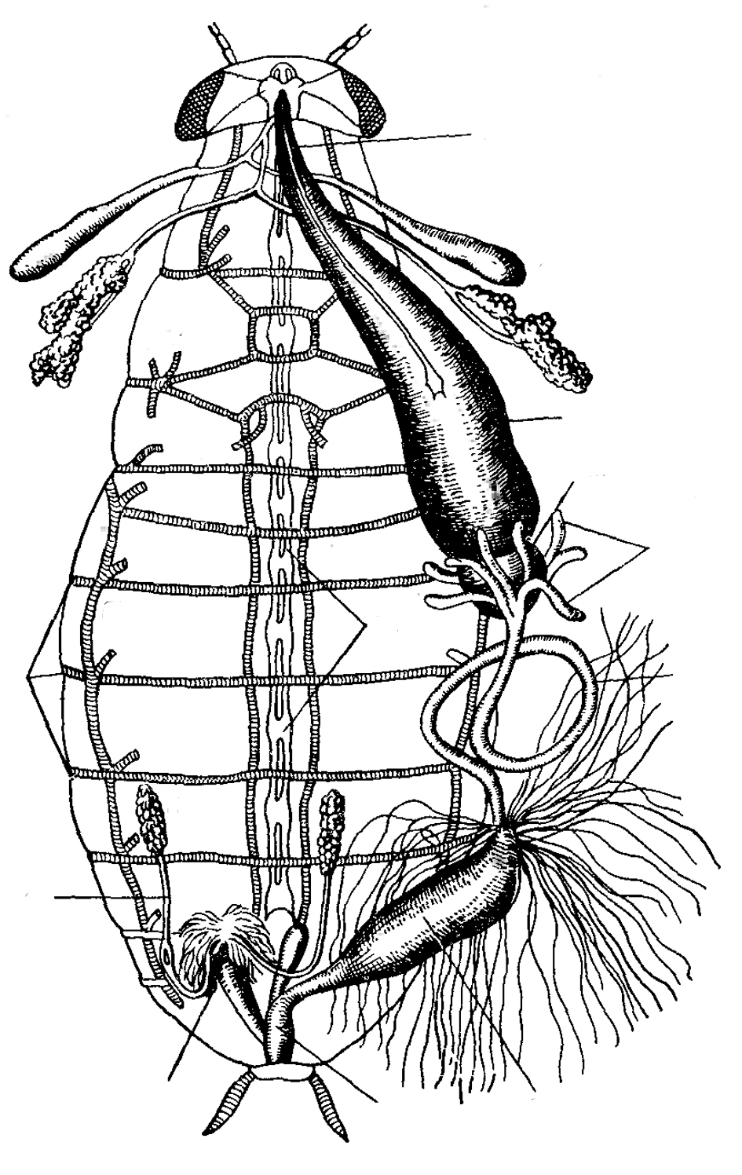

2 Вскройте жужелицу, выделите пищеварительную систему, внимательно рассмотрите и дорисуйте недостающую часть, подписав все ее элементы

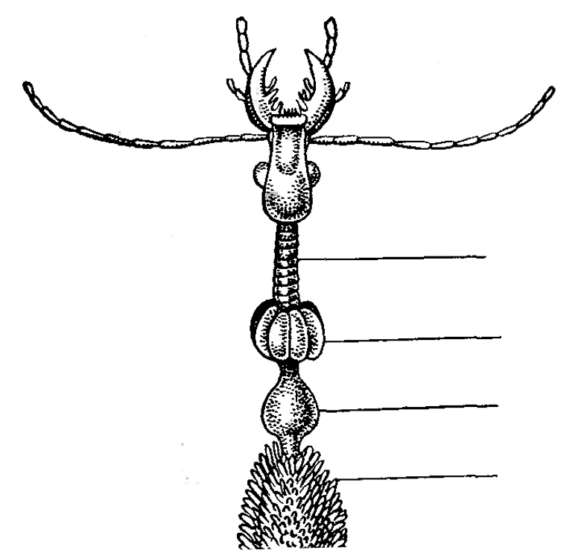

3 Рассмотрите строение открытого дыхальца муравья, подпишите структурные элементы, дорисуйте это же дыхальце в закрытом положении

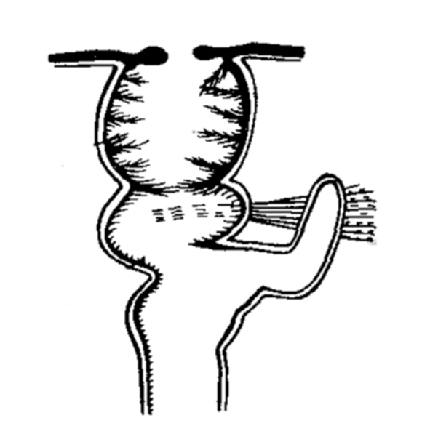

4 Зарисуйте спинной сосуд перелетной саранчи, обозначьте его элементы
5 Зарисуйте нервную систему дубового шелкопряда, обозначьте её элементы

6 Рассмотрите схему, зарисуйте разными цветами следующие железы: красным – продуцирующих нейросекрет, синим – продуцирующих неотенин, оранжевым – регулятора дыхания, зеленым – продуцирующих экдизон

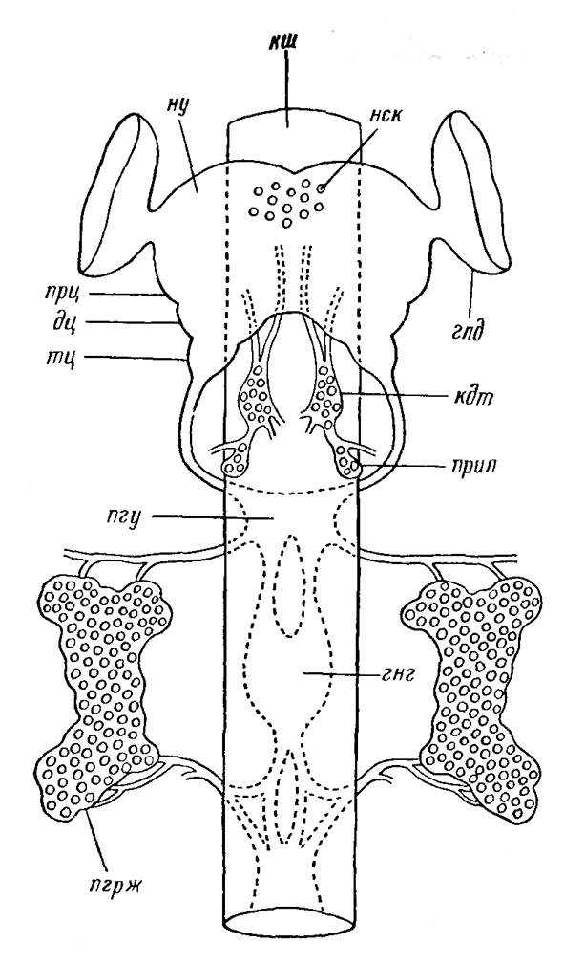
 | – | Нейросекреторные клетки
 | – | Прилежащие тела
 | – | Кардиальные тела
 | – | Протаракальные железы

7 Заполните таблицу по органам чувств

Орган чувств | Вид чувства | Местонахождение
Тактильные рецепторы

Колоколовидные сенсиллы
Хордотональные органы

Джонстонов орган

Тимпанальные органы

Плакоидные и целоконические сенсиллы
Рецепторы контактного химического чувства
Термо- и гигрорецепторы

Глаза

8 Отпрепарируйте гениталии самца жужелицы, зарисуйте их и подпишите структурные элементы

